Tutustu myös muuhun Punaisen Ristin
toimintaan osoitteessa
www.punainenristi.fi/oma

PUNAISEN RISTIN
PERIAATTEET:

INHIMILLISYYS
TASAPUOLISUUS
PUOLUEETTOMUUS
RIIPPUMATTOMUUS
VAPAAEHTOISUUS
YKSEYS
YLEISMAAILMALLISUUS

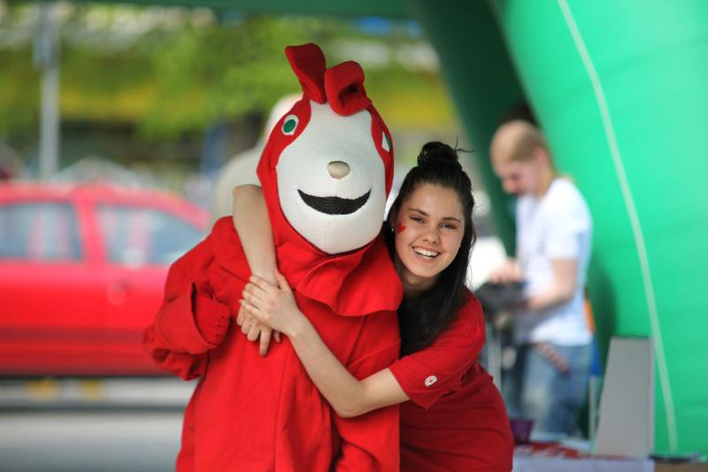
Kuvaaja: Laura Kotila, SPR

REDDIE KIDS -OHJAAJAKSI

TULE
MUKAAN!

REDDIE KIDS -OHJAAJAKSI

REDDIE KIDS KERHO…

on Suomen Punaisen Ristin kerho 7-12-vuotiaille. Kerhotoiminnan tarkoitus on tarjota nuorille hauska ja turvallinen ympäristö, jossa voi tutustua Punaisen Ristin toimintaan. Kerhossa opetellaan ensiaputaitoja, auttamista, suvaitsevaisuutta ja ystävyyttä leikkien ja pelien avulla. Tarjolla on hauskanpitoa ja uusia kavereita.
REDDIE KIDS OHJAAJA…

- Voi olla kuka tahansa yli 15 -vuotias (apuohjaajana myös nuoremmat)
- Osaa toimia lasten kanssa
- Osaa ottaa vastuuta
- Pitää huolta toisista
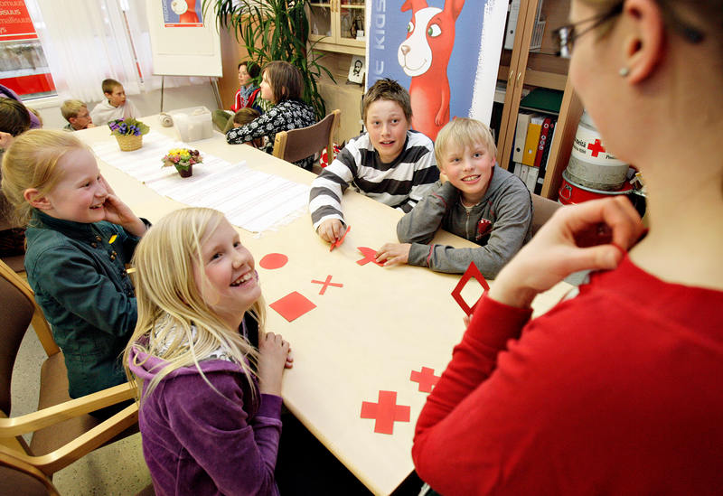

OHJAAJANA SAAT…

- Koulutusta
- Kivan harrastusporukan
- Kokemusta
- Todistuksen vapaaehtoistyöstä
- Tukea ja tietoa Punaisesta Rististä

REDDIE KIDS -OHJAAJAKURSSI…

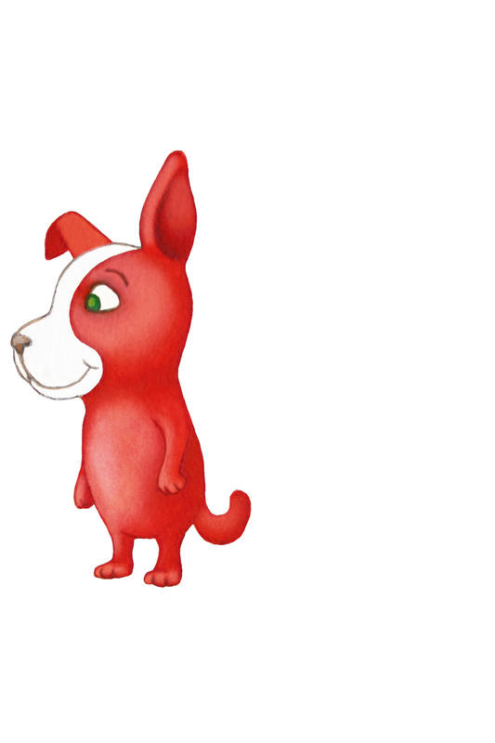
- on 3-6 tunnin koulutus, jossa sisältönä Reddie Kids Punaisessa Ristissä, ensiavun ohjaaminen ja turvallisuus, ryhmäytyminen ja ryhmän kehitysvaiheet, ohjaamismenetelmät kerhossa, toiminnan suunnittelu ja viestintä
- Osastosta ja piiristä saa apua aloittamiseen ja koulutuksen järjestämiseen

KYSY LISÄÄ

